IE LA SALLE DE CAMPOAMOR
GUIÍA-TALLER
GESTIÓN ACADÉMICA PEDAGÓGICA
N.º 8 PERÍODO: 02 AÑO: 2020

Grado: 9 ÁREA: Matemáticas. Asignatura: Geometría. Áreas Transversales: Tecnología, Lengua Castellana, Educación Artística
Elabora: Denys Palacios P
TIEMPO: 1 Periodo de clase
COMPETENCIA Uso representaciones geométricas para resolver y formular problemas en las matemáticas
PROPÓSITO: Calcular el área de regiones sombreadas.
TEMA: Área de regiones sombreadas.

INTRODUCCION
El cálculo de áreas de figuras geométricas se hace útil cuando debemos determinar el área de una región no convencional; es decir, regiones cuya forma no es geométricamente tradicional como los cuadriláteros, triángulos, círculos y polígonos en general.
A veces debemos determinar el área para calcular otras variables como la cantidad y el costo de los materiales con los cuales se construye algo como un edificio (pisos, paredes, ventanas, etc.), o contenedores (cartón, acrílico, madera, entre otros).
Definición:
Una figura sombreada es una figura geométrica no convencional, y se produce por la superposición de dos o más figuras geométricas tradicionales.
Para calcular las áreas sombreadas hay que calcular el área de cada una de las figuras y restar una de la otra.
Para comprender bien, lo mejor es partir con ejemplos simples

$A_{s}=A_{1}-A_{2}$

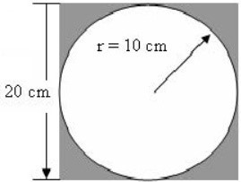
Solución
Entonces, tenemos que calcular el área del cuadrado y a esta restarle el área del círculo.
Área del cuadrado: $A_{1}=l×l=20cm×20cm=400{cm}^{2}$
Área del circulo: $A_{2}=πr^{2}=3,14{\left(10cm\right)}^{2}=3,14\left(100{cm}^{2}\right)=314{cm}^{2}$
Área sombreada: $A_{s}=A_{1}-A_{2}=400{cm}^{2}-314{cm}^{2}=86{cm}^{2}$

- Calcular el área de la región sombreada (corona circular) en donde $r_{2}=2cm$
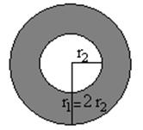
Solución
Hay dos círculos, entonces calculamos el área de cada circulo:
Área del circulo 1: como $r_{1}=2r_{2} →r_{1=}2\left(2cm\right)=4cm →A_{1}=πr^{2}=3,14{\left(4cm\right)}^{2}$
$A_{1}=3,14\left(16{cm}^{2}\right)=50,24$
Área del circulo 2: $A_{2}=πr^{2}=3,14{\left(2cm\right)}^{2}=3,14\left(4{cm}^{2}\right)=12,56cm^{2}$
Área sombreada: $A_{s}=A_{1}-A_{2}=50,24{cm}^{2}-12,56{cm}^{2}=37,68{cm}^{2}$

- En la figura, calcula el área de la región sombreada, si ABCD es un cuadrado y APD es un triángulo equilátero

B C

7m

h
A D
L/2

P

L

h

Solución

Perímetro del cuadrado: $P_{1}=4l=4\left(7m\right)=28m$

Perímetro del triángulo: $P_{2}=3l=3\left(7m\right)=21m$
Perímetro de la región sombreada:$P_{s}=P_{1}-P_{2}=28m-21m=7m$
Área del cuadrado: $A_{1}=l×l=7m*7m=49m^{2}$

Área del triángulo: como es un triángulo para calcular el área hace falta calcular la altura(h) por Pitágoras se tiene que:
$L^{2}{=\left(\frac{L}{2}\right)}^{2}+h^{2}→ L^{2}{-\left(\frac{L}{2}\right)}^{2}=h^{2} ∴\sqrt{L^{2}{-\left(\frac{L}{2}\right)}^{2}}=\sqrt{h^{2}} →{ L}^{2}{-\left(\frac{L}{2}\right)}^{2}=h$
$h=\sqrt{{\left(7m\right)}^{2}-{\left(3,5m\right)}^{2}}=\sqrt{49m^{2}-12,25m^{2}}$ =$\sqrt{36,75m^{2}}=6,06m$

$$A_{2}=\frac{b×h}{2}=\frac{7m×6,06m}{2}=\frac{42,42m^{2}}{2}=21,21m^{2}$$
$$A_{s}=A_{1}-A_{2}=49{cm}^{2}-21,21{cm}^{2}=27,79{cm}^{2}$$
- Calcular el área sombreada.
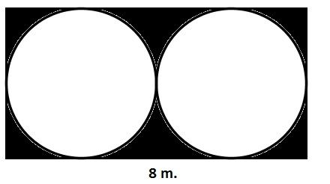

Solución
Como hay dos círculos, cada uno tiene un diámetro de 4m$∴r=\frac{D}{2}=\frac{4m}{2} →r=2m$
Área del rectángulo: $A=b×h=8m*4m=32m$
Área del círculo: como son dos círculos iguales, entonces $A_{2}=2πr^{2}=2\left(3,14\right){\left(2m\right)}^{2}$
$$A_{2}=6,28\left(4m^{2}\right)=25,12m^{2}$$

$$A_{s}=A_{1}-A_{2}=32m^{2}-25,12m^{2}=6,88m^{2}$$
- Calcula el área de la región sombreada
40cm
30cm D

Solución
Calculamos el área del círculo, pero debemos encontrar el radio del círculo
La diagonal representa el diámetro de la circunferencia, como es un triángulo rectángulo aplicamos el teorema de Pitágoras:
$$D^{2}={\left(L_{1}\right)}^{2}+{\left(L_{2}\right)}^{2}→\sqrt{D^{2}}=\sqrt{{\left(L_{1}\right)}^{2}+{\left(L_{2}\right)}^{2}}=D=\sqrt{{\left(L_{1}\right)}^{2}+{\left(L_{2}\right)}^{2}}$$
$D=\sqrt{{\left(40cm\right)}^{2}+{\left(30cm\right)}^{2}}=\sqrt{1600{cm}^{2}+900{cm}^{2}}=\sqrt{2500{cm}^{2}}=50cm$
Como el diámetro es de$50cm, entonces r=\frac{D}{2}=\frac{50cn}{2}=25cm$
Área del circulo:$A_{1}=πr^{2}=\left(3,14\right){\left(25cm\right)}^{2}=3,14\left(625{cm}^{2}\right)=1962,5{cm}^{2}$
Área del rectángulo:$A_{2}=b×h=40cm×30cm=1200{cm}^{2}$
$$A_{s}=A_{1}-A_{2}=1962,5cm^{2}-1200cm^{2}=762,5cm^{2}$$

En los siguientes enlaces encontrarás ejemplos ilustrativos.
Cibergrafía.
https://www.youtube.com/watch?v=wPyM5UZDa5c
https://www.youtube.com/watch?v=CDI2TgqbKWE
https://prezi.com/cr4ytkiw2ac4/areas-sombreadas/

EVALUACIÓN
Resolver y enviar al docente
(se puede hacer en parejas y enviar un solo trabajo con los nombres de los dos integrantes)
Calcula el área de la región sombreada en cada caso
r=5cm

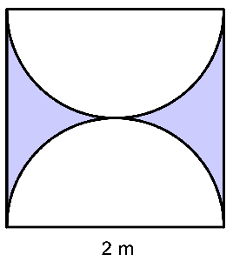

- Calcular el área de la luna representada en color violeta sabiendo que los lados del cuadrado exterior miden 4 centímetros.

